МИНИСТЕРСТВО НАУКИ И ВЫСШЕГО ОБРАЗОВАНИЯ
РОССИЙСКОЙ ФЕДЕРАЦИИ
Федеральное государственное автономное образовательное
учреждение высшего образования
«Южно-Уральский государственный университет
(национальный исследовательский университет)»
Высшая школа электроники и компьютерных наук
Кафедра системного программирования

ОТЧЕТ
о выполнении практического задания № 1
по дисциплине
«Интеллектуальный анализ данных»

Выполнил:
студент группы ЕТ-128
Чашин Д.А.

Проверил:
преподаватель кафедры СП
Юртин А.А.

Челябинск – 2026
ОГЛАВЛЕНИЕ
ФОРМУЛИРОВКА ЗАДАНИЯ 3
АНАЛИЗ РЕЗУЛЬТАТОВ 4

ФОРМУЛИРОВКА ЗАДАНИЯ
- Выполните поиск частых наборов объектов в наборе данных с помощью следующих алгоритмов (или их модификаций): Apriori, FP-Growth, ECLAT. Варьируйте пороговое значение поддержки (например: 1%, 3%, 5%, 10%, 15%, 20%). Проверьте идентичность результатов, полученных с помощью различных алгоритмов.
- Подготовьте список частых наборов, в которых не более семи объектов (разумное количество). Проанализируйте и изложите содержательный смысл полученного результата.
- Выполните визуализацию полученных результатов в виде следующих диаграмм:
  - сравнение быстродействия алгоритмов на фиксированном наборе данных при изменяемом пороге поддержки;
  - общее количество частых наборов объектов на фиксированном наборе данных при изменяемом пороге поддержки;
  - максимальная длина частого набора объектов на фиксированном наборе данных при изменяемом пороге поддержки;
  - количество частых наборов объектов различной длины на фиксированном наборе данных при изменяемом пороге поддержки.
- Подготовьте отчет о выполнении задания и загрузите отчет в формате PDF в систему. Отчет должен представлять собой связный и структурированный документ со следующими разделами:
  - формулировка задания;
  - гиперссылка на каталог репозитория с исходными текстами, набором данных и др. сопутствующими материалами;
  - рисунки с результатами визуализации;
  - пояснения, раскрывающие смысл полученных результатов.

Гиперссылка на репозиторий с исходным кодом и набором данных: https://github.com/Mswork6/IntellectualDataAnalysis/tree/master/labs1-2

АНАЛИЗ РЕЗУЛЬТАТОВ
Рассмотрим график сравнения быстродействия при изменении порога поддержки (рисунок 1).
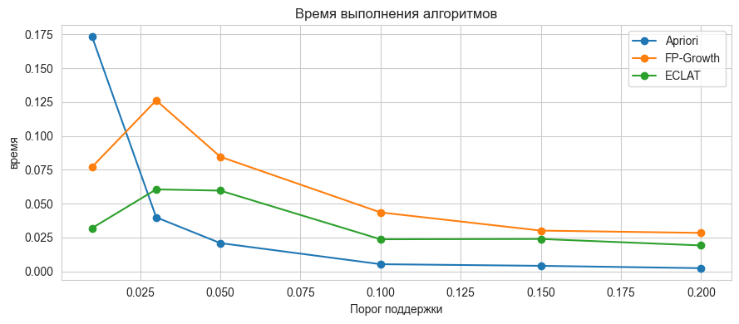
Рисунок 1 – График сравнения быстродействия при изменении порога поддержки

Из графика видно, что при малых значениях поддержки (1–3%) время выполнения алгоритма Apriori существенно превышает время работы алгоритмов FP-Growth и ECLAT. Это объясняется особенностями работы Apriori: данный алгоритм выполняет многократное сканирование исходного набора данных и последовательно генерирует кандидатов частых наборов, что приводит к значительным вычислительным затратам при низких порогах поддержки. Алгоритмы FP-Growth и ECLAT демонстрируют более стабильное и меньшее время выполнения.
Однако же далее, при значениях поддержки 3% и выше, мы видим, что алгоритм Apriori работает быстрее FP-Growth и ECLAT.

Далее, рассмотрим график количества частых наборов в зависимости от уровня поддержки (рисунок 2).
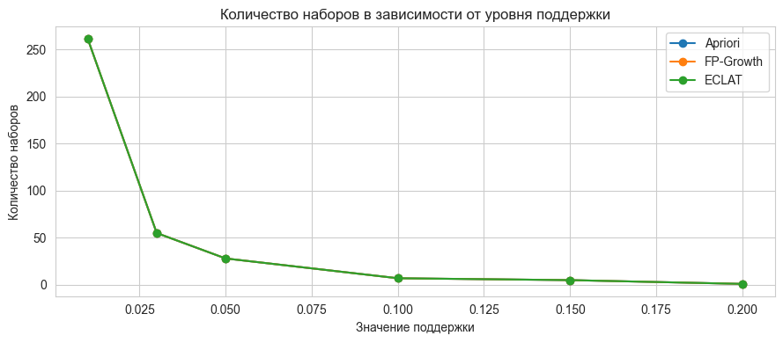
Рисунок 2 – График количества частых наборов в зависимости от уровня поддержки

График показывает, что все три алгоритма (Apriori, FP-Growth и ECLAT) возвращают идентичные результаты, что подтверждает корректность их реализации. При низком уровне поддержки количество частых наборов максимально, поскольку в результат попадает большое число комбинаций объектов.
По мере увеличения значения поддержки количество частых наборов резко уменьшается. Это является ожидаемым результатом, так как более строгие требования к поддержке отсекают редко встречающиеся комбинации. При высоких значениях поддержки (15–20%) остаётся лишь небольшое число наиболее часто встречающихся наборов.

Рассмотрим график максимальной длины частого набора в зависимости от уровня поддержки, который изображен на рисунке 3.
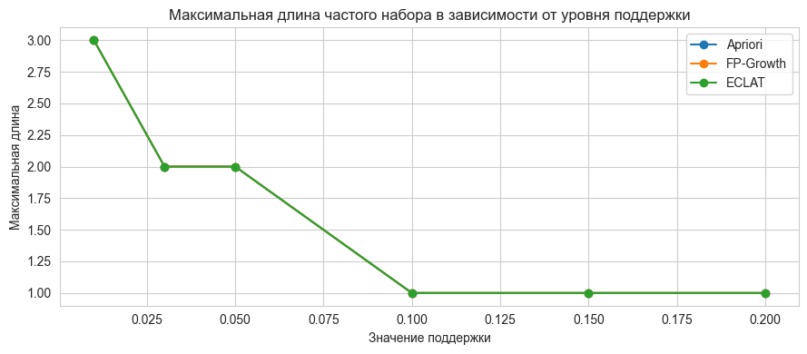
Рисунок 3 – График максимальной длины частого набора в зависимости от уровня поддержки

Из графика видно, что при низких значениях поддержки (1%) максимальная длина частого набора достигает 3 элементов. При увеличении порога поддержки максимальная длина набора уменьшается и начиная с поддержки 10% равна 1.
Далее рассмотрим распределение частых наборов в зависимости от значения поддержки трех алгоритмов, представленных на рисунках 4 – 6.

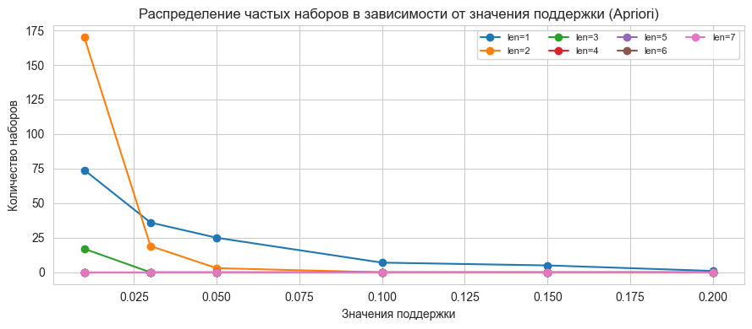
Рисунок 4 – Распределение частых наборов в зависимости от значения поддержки алгоритма Apriori

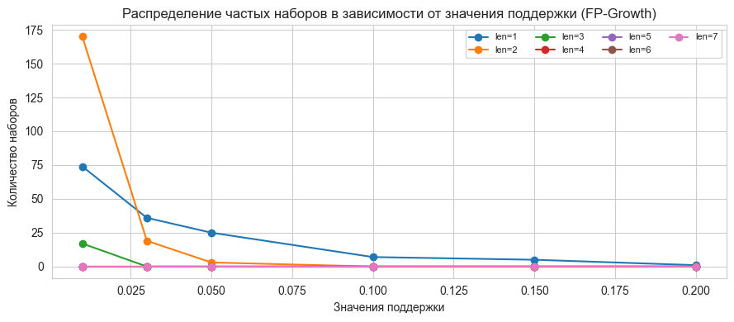
Рисунок 5 – Распределение частых наборов в зависимости от значения поддержки алгоритма FP-Growth

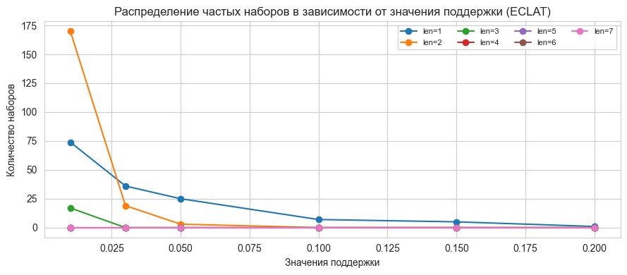
Рисунок 6 – Распределение частых наборов в зависимости от значения поддержки алгоритма ECLAT

Данные графики показывают идентичную информацию, так как все алгоритмы работают одинаково корректно.
Графики показывают, что при низких значениях поддержки наибольшее количество частых наборов приходится на наборы длины 2, а также присутствуют наборы длины 1 и 3. При увеличении поддержки наборы длиной 2 и 3 начинают исчезать, и остаются только наборы длиной 1.

